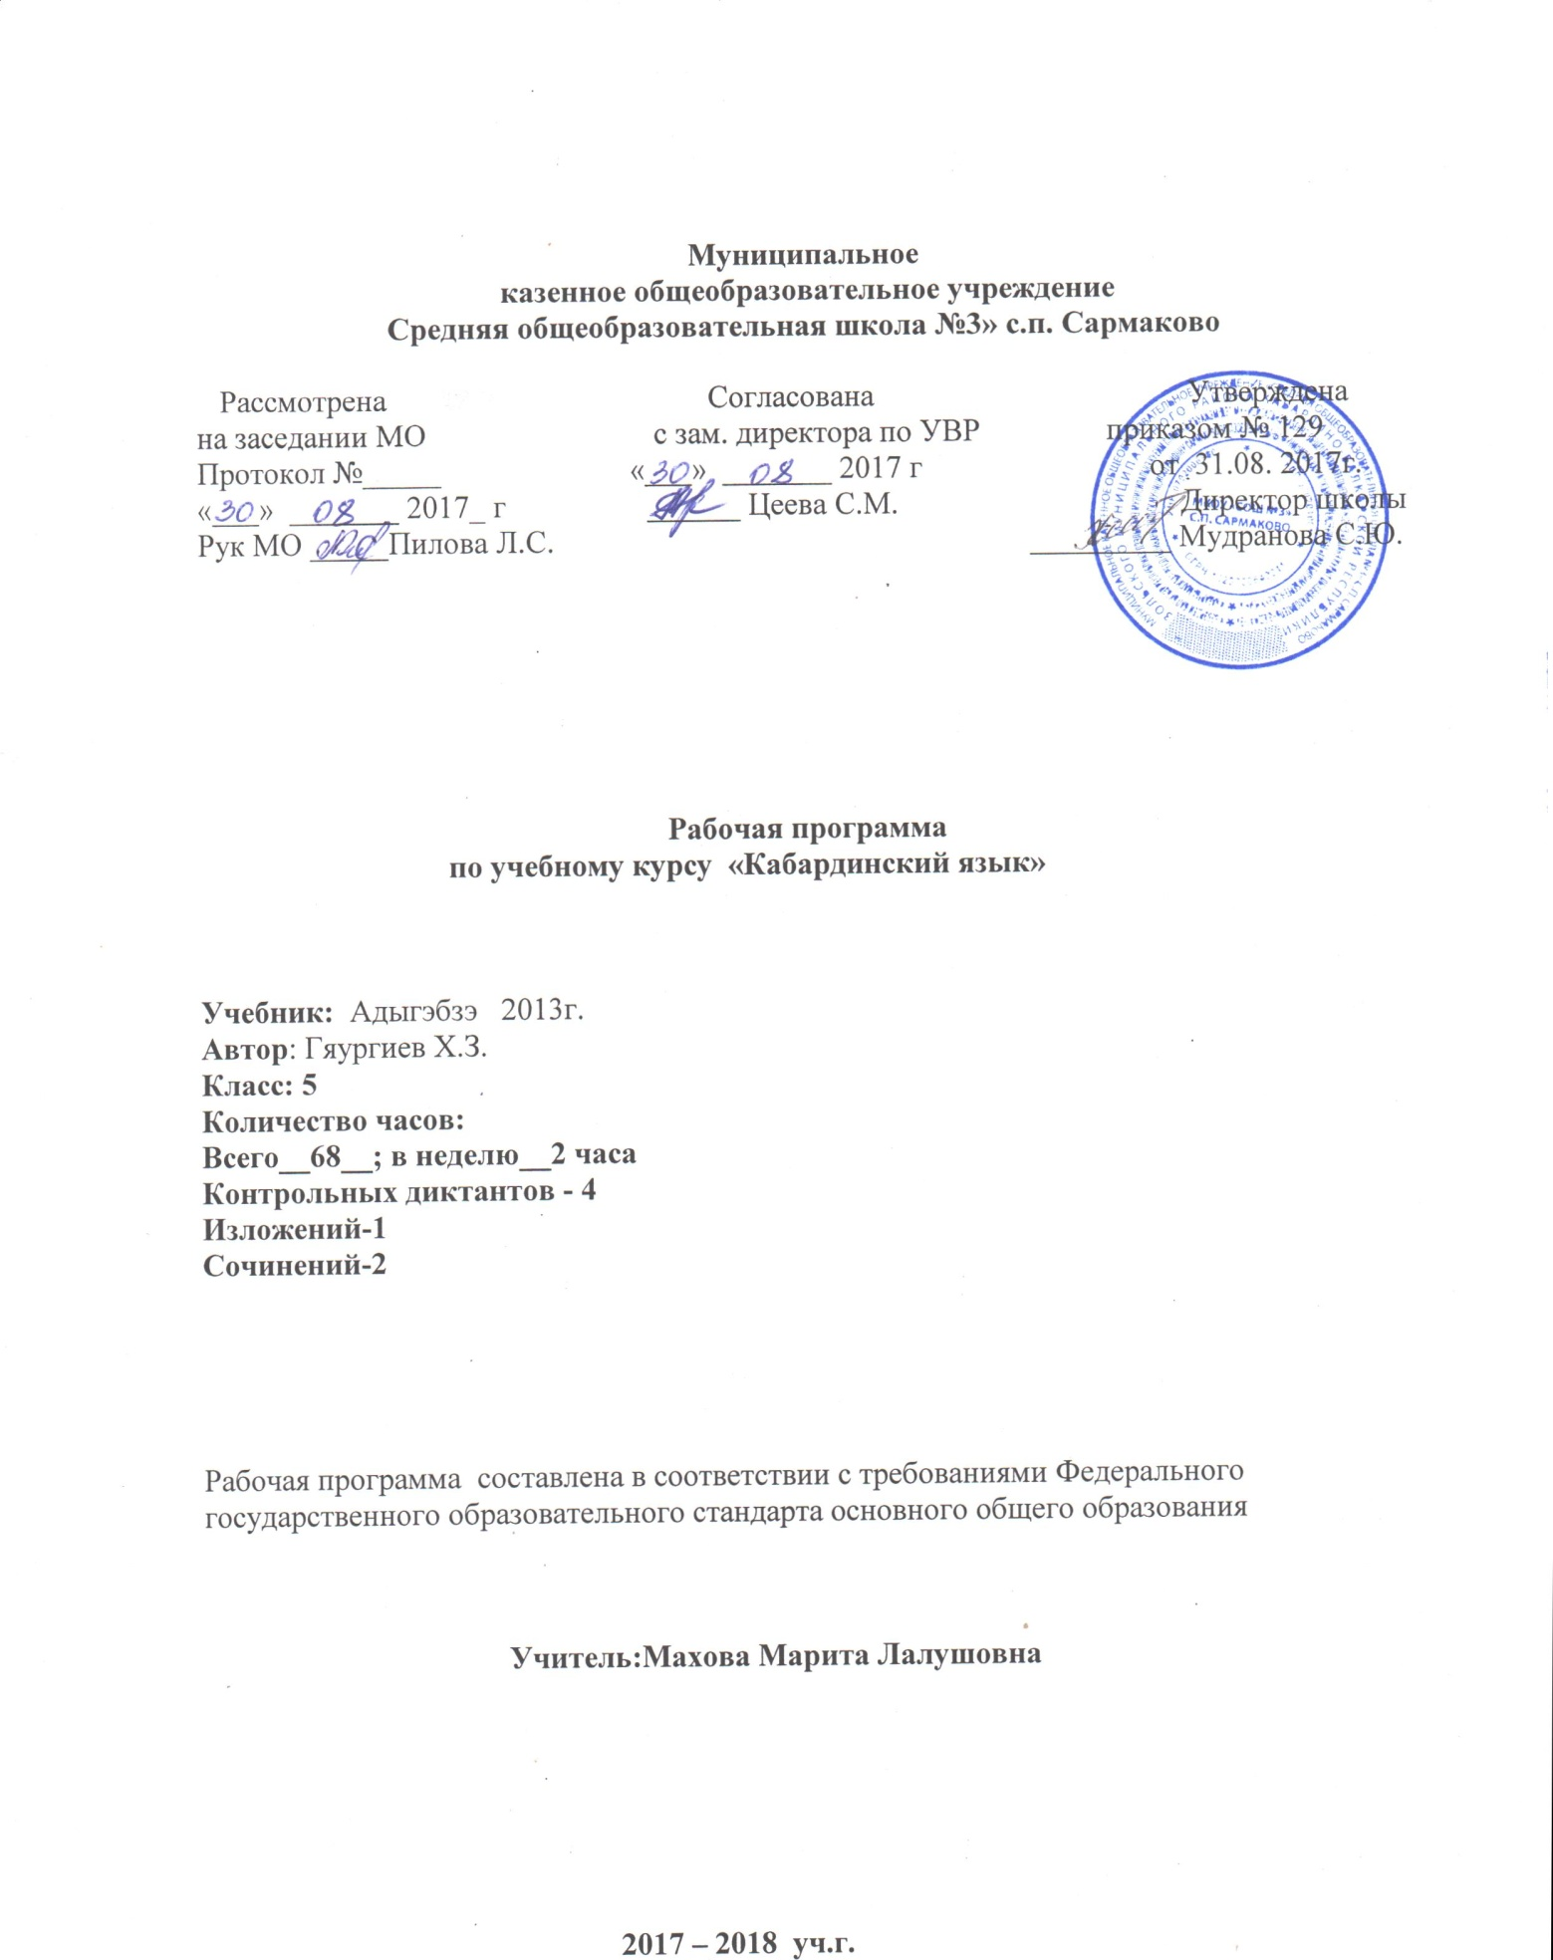

Рабочая программа по учебному курсу «Кабардинский язык» 5 класс разработана в соответствии с нормативно-правовыми и инструктивно – методическими документами:
- Федеральный государственный образовательный стандарт общего образования, утвержденным приказом Министерства образования и науки Российской Федерации от 17 декабря 2010 г. № 1897.
- Закон РФ «Об образовании» (ст.28).
- Типовое положение об общеобразовательном учреждении (п. 36)
- Приказ Минобрнауки РФ от 31 .03.2014 г. № 253 «Об утверждении федерального перечня учебников, рекомендованных к использованию при реализации имеющих государственную аккредитацию образовательных программ начального общего, основного общего, среднего общего образования, с изменениями, внесенными приказом МОН РФ от 05 .07. 2017г. №629;
- Авторская программа основного общего образования по кабардинскому языку под ред. Гяургиев Х.З, 2013 г
- Учебный план МКОУ «СОШ №3» с.п. Сармаково на 2017 – 2018 учебный год.
- Положение МКОУ «СОШ №3» о порядке разработки, рассмотрения и утверждения рабочих программ учебных предметов (курсов)
- Основная образовательная программа основного общего образования МКОУ «СОШ №3» с.п. Сармаково на 2017 – 2018 учебный год.

I. Планируемые результаты освоения учебного предмета

Личностные результаты обучающихся:
Умение организовывать учебное сотрудничество и совместную деятельность с учителем и сверстниками; работать индивидуально и в группе: находить общее решение и разрешать конфликты на основе согласования позиций и учета интересов; формулировать, аргументировать и отстаивать свое мнение.
Обучающийся сможет:
– определять возможные роли в совместной деятельности; – играть определенную роль в совместной деятельности;
– формировать этническую и общероссийскую гражданскую идентичность:
– осознать свою принадлежность к этносу и одновременно ощущать себя гражданами многонационального государства, формировать
патриотические ценности;
– овладеть знаниями о родной культуре, религии, формировать уважительное отношение к культурам и традиционным религиям народов России;
– формировать уважительное отношение к национальным семейным ценностям и традициям, любовь к природе родного края; понимание важности здорового образа жизни;
– развивать умения строить отношения с окружающими с опорой на национальный этикет;
– предлагать альтернативное решение в конфликтной ситуации;

Метапредметные результаты обучающихся:
– умение использовать родной (кабардинский) язык с целью поиска различной информации, составлять диалог на заданную тему, ориентируясь в средствах и условиях общения;
– овладение логическими действиями сравнения, анализа, синтеза, обобщения, классификации, установления аналогий и причинно-следственных связей, построения рассуждений и высказываний;
– умение работать с различными видами информации, использовать орфографические и пунктуационные правила.
– ставить цель деятельности на основе определенной проблемы и существующих возможностей;
– формулировать учебные задачи как шаги достижения поставленной цели деятельности;
– оценивать свою деятельность, аргументируя причины достижения или отсутствия планируемого результата;
– находить достаточные средства для выполнения учебных действий в изменяющейся ситуации и/или при отсутствии планируемого результата
– сверять свои действия с целью и, при необходимости, исправлять ошибки самостоятельно.

Предметные результаты и освоение
– усвоение норм родного (кабардино-черкесского ) языка (орфографических, лексических, грамматических), правил речевого этикета;
– знание языковых уровней родного (кабардино-черкесского) языка (текст, предложение, слово и его лексическое и грамматическое значение, звуки речи);
– формирование научных представлений о системе и структуре языка: находить, сравнивать, классифицировать звуки, буквы, части слова, части речи, члены предложения;
– умение работать с текстами, справочной литературой, словарями, проверять написанное;
– осознание родного (кабардино-черкесского ) языка государственным языком КБР, неотъемлемой частью национальной культуры народа.
– адекватно понимать, интерпретировать и комментировать тексты различных функционально-смысловых типов речи (повествование, описание, рассуждение) и функциональных разновидностей кабардинского языка;
– участвовать в диалогическом и полилогическом общении, создавать устные монологические высказывания разной коммуникативной направленности в зависимости от целей, сферы и ситуации общения с соблюдением норм современного кабардинского литературного языка и речевого этикета;
– использовать знание алфавита при поиске информации; – проводить фонетический и орфоэпический анализ слова; – членить слова на слоги и правильно их переносить;
– опознавать морфемы и членить слова на морфемы на основе смыслового, грамматического и словообразовательного анализа; характеризовать морфемный состав слова, уточнять лексическое значение слова с опорой на его морфемный состав;
– проводить морфемный и словообразовательный анализ слов; – проводить лексический анализ слова;
– опознавать лексические средства выразительности и основные виды тропов (метафора, эпитет, сравнение, гипербола, олицетворение);
– опознавать самостоятельные части речи и их формы, а также служебные части речи и междометия;
– проводить морфологический анализ слова;

– самостоятельно планировать пути достижения целей, в том числе альтернативные, осознанно выбирать наиболее эффективные способы решения учебных и познавательных задач.

В свою очередь, предметные результаты обозначаются в соответствии с основными сферами человеческой деятельности: познавательной, ценностно-
ориентационной, трудовой, физической, эстетической.

II.Содержание тем учебного предмета Язык и общение (4)
Язык и человек. Общение устное и письменное. Стили речи.

Повторение изученного(3)

Части слова. Орфограмма. Место орфограмм в словах. Правописание проверяемых и непроверяемых гласных а и э

Имя существительное: склонение, падеж, число.

Глагол: лицо, время, число.

Синтаксис. Пунктуация. (12)
Основные синтаксические единицы: словосочетание, предложение, текст. Пунктуация как раздел науки о языке.
Словосочетание: главное и зависимое слово в словосочетании. Предложение. Простое предложение; виды простых предложений по цели
высказывания: повествовательные, вопросительные, побудительные. Восклицательные и невосклицательные предложения. Знаки препинания: знаки завершения, выделения, разделения.
Грамматическая основа предложения.
Главные члены предложения, второстепенные члены предложения: дополнение, определение, обстоятельство.
Нераспространѐнные и распространѐнные предложения. Предложения с однородными членами, связанными союзами. Синтаксический разбор словосочетания и предложения.
Обращение, знаки препинания при обращении. Вводные слова и словосочетания.
Запятая между простыми предложениями в сложном предложении между союзами и, а, но, чтобы, потому что, когда, что, если (икIи, ауэ, арщхьэкIэ, дэни, хэти, сыти, дапщэщи, сыту жыпIэмэ, дэнэ).
Прямая речь после слов автора и перед ними; знаки препинания при прямой речи.
Диалог. Тире в начале реплик диалога.

Фонетика. Орфоэпия. Графика. Орфография. (7)
Фонетика как раздел науки о языке. Звук как единица языка. Звуки речи; гласные и согласные звуки. Ударение в слове. Гласные ударные и безударные. Твѐрдые и мягкие согласные, не имеющие парных звуков. Звонкие и глухие согласные. Сонорные согласные. Шипящие и ц. Сильные и слабые позиции звуков.
Фонетический разбор слова. Орфоэпические словари.
Графика как раздел науки о языке. Обозначение звуков речи на письме; алфавит. Рукописные и печатные буквы; прописные и строчные. Каллиграфия
Звуковое значение букв е, ѐ, ю, я. Обозначение мягкости согласных. Мягкий знак для обозначения мягкости согласных. Опознавательные признаки орфограмм.
Орфографический разбор. Орфографические словари.

Лексика. Культура речи (5)
Лексика как раздел науки о языке. Слово как единица языка.
Слово и его лексическое значение. Многозначные и однозначные слова. Прямое и переносное значение слов. Омонимы. Синонимы. Антонимы. Толковые словари.

Словообразование.(10)
Изменение и образование слов. Однокоренные слова. Основа и окончание в самостоятельных словах. Корень, суффикс, приставка, их назначение в слове. Чередование гласных и согласных в слове. Варианты морфем. Морфемный разбор слов. Морфемные словари.
Морфология. Орфография. Культура речи (10)
Морфология и орфография как раздел науки о языке. Орфографическое правило.
Имя существительное (11)
Имя существительное как часть речи. Синтаксическая роль имени существительного в предложении.
Существительные одушевлѐнные и неодушевлѐнные (повторение). Существительные собственные и нарицательные. Большая буква в географических названиях, в названиях улиц и площадей, в названиях исторических событий. Большая буква в названиях книг, газет, журналов, картин и кинофильмов, спектаклей, литературных и музыкальных произведений; выделение этих названий кавычками.
Два склонения имѐн существительных: изменение существительных по падежам и числам. Существительные, имеющие форму только единственного или только множественного числа.
Морфологический разбор слов.

Имя прилагательное (10)
Имя прилагательное как часть речи. Синтаксическая роль имени прилагательного в предложении.
Степени сравнения прилагательных.
Изменение прилагательных по падежам и числам. Морфологический разборприлагательных.

Повторение изученного за год (4)

Развитие речи
Текст. Тема текста. Стили. Речь устная и письменная; диалогическая и монологическая. Основная мысль текста. Этикетные диалоги. Письмо как одна из разновидностей текста.
Контрольное сочинение-описание. Описание (предмета), отбор языковых средств в зависимости от темы, цели, адресата высказывания. Создание текста на основе исходного (подробное изложение), членение его на части. Описание изображѐнного на картине с использованием необходимых языковых средств. Описание животного. Структура текста данного жанра. Стилистические разновидности этого жанра. Невыдуманный рассказ о себе. Рассказы по сюжетным картинкам. Использование в письмах лексических синонимов.

III. Тематическое планирование

№ раздела п/п | Название раздела | Количество часов
1 | Язык и общение | 3
2 | Повторение изученного | 5
3 | Синтаксис. Пунктуация | 10
4 | Фонетика. Графика. Орфоэпия.Орфография. | 7
5 | Лексика. | 4
6 | Словообразование. | 9
7 | Морфологие. Орфографие. Имя существительное | 5
9 | Прилагательное | 5
10 | Повторение изученного за год | 4
11 | Развитие речи | 8
12 | Контрольный дикант | 4
13 | Работа над ошибками | 4
 | Итого | 68

IV. Календарно-тематическэ план

№ | Темэхэр | Сыхьэт бжыгъэр | Щетыпхъэр
 |  |  | по плану | по факту
1 | Обществэм бзэм мыхьэнэу щи1эр. Бзэр зызыужь, зызыхъуэж къэхъугъэу зэрыщытыр | 1 | 02.09
2 | Къэпщытэжыныгъэ. Псалъэр зэрызэхэтымрэ морфологиемрэ. Макъзещэ а-мрэ э-мрэ къагъэлъагъуэу хьэрфзешэ а-р щатхыр. | 1 | 08.09
3 | Диктант грамматическэ лэжьыгъэ щ1ыгъуу «Бжьыхьэр къэсащ» | 1 | 09.09
4 | Щыуагъэхэм елэжьын | 1 | 15.09
5 | Псалъэ зэпхахэ.Hэхъыщхьэмрэ к1эрыдзэнымрэ. | 1 | 16.09
6 | Къызэрык1уэ псалъэуха | 1 | 19.09
7 | Къэ1уэтэныгъэ и мурад елъытак1э къызэрык1уэ псалъэухахэр зэрыгуэшар. Хэ1этык1э псалъэуха. | 1 | 23.09
8 | Псалъэухам и пкъыгъуэ нэхъыщхьэхэр. Псалъэуха убгъуарэ мыубгъуарэ. | 1 | 26.09
9 | Псалъэухам и пкъугъуэ ет1уанэхэр. Дополненэ | 1 | 03.10
10 | Определенэ | 1 | 07.10
11 | Обстоятельствэ | 1 | 10.10
12 | «Бжьыхьэ»сочиненэр тхыным елэжьын. | 1 | 14.10
13 | Сочиненэ тхын | 1 | 17.10
14 | Пкъыгъуэ зэлъэпкъэгъухэр | 1 | 20.10
15 | Зэрызыхуагъазэ псалъэхэм | 1 | 24.10
16 | Псалъэуха къызэрык1уэхэмрэ зэхэлъхэмрэ | 1 | 07.11
17 | Псалъэ занщ1эр . | 1 | 11.11
18 | Псалъэ занщ1эр. Диологыр | 1 | 14.11
19 | «Синтаксисымрэ пунктуацэмрэ» Къызэрапщытэ диктант «Мэз гуф1эгъуэ» | 1 | 18.11
20 | Щыуагъэхэм елэжьын | 1 | 21.11
21 | Бзэм и макъхэр. Макъзешэхэмрэ макъ дэк1уашэхэмрэ. | 1 | 25.11
22 | Макъ дэк1уашэ жьгъжьгъхэмрэ дэгухэмрэ. Макъ дэк1у. п1ытахэр | 1 | 28.11
23 | 1упэ хъурей хъууэ къапсэлъ макъ дэк1уашэхэр | 1 | 02.12
24 | Зэбгъэдэт макъ дэк1у. жьгъ. Дэгухэмрэ я къэк1уэк1эр, тхык1э | 1 | 05.12
25 | Пычыгъуэ. Ударенэ | 1 | 09.12
26 | Алфавит . | 1 | 12.12
27 | Зы макъ , макъит1 къэзыгъэлъагъуэ хьэрфхэ.Хьэрф ы,ъ-хэр макъзэпэщ1эхэу къыщык1уэ | 1 | 16.12
28 | Фонетичкскэ зэпкъырыхыныгъэ | 1 | 19.12
29 | Псалъэм и мыхьэнэр. Мыхьэнэ куэд зи1э псалъэхэр Зи мыхьэнэр зэхьэк1ауэ къагъэсэбэп псалъэхэр | 1 | 23.12
30 | Омонимхэр. | 1 | 26.12
31 | Синонимхэр | 1 | 13.01
32 | Антонимхэр | 1 | 16.01
33 | Псалъэ къэхъук1эмрэ зэхъуэк1ык1эмрэ | 1 | 20.01
34 | Псалъэ къызэрыхъу префикс | 1 | 23.01
35 | Псалъэ лъабжьэ | 1 | 26.01
36 | Псалъэ къызэрыхъу префиксхэр | 1 | 30.01
37 | Псалъэ къызэрыхъу суффикс | 1 | 03.02
38 | Къызэрапщытэ диктант: «Цыжьбанэхэр» | 1 | 06.02
39 | Щыуагъэхэм елэжьын | 1 | 10.02
40 | Псалъэм и к1эм Й щатхыр | 1 | 13.02
41 | Макъ Э къик1ыу А щатхыр | 1 | 17.02
42 | Щ1эдзап1э зи1э сочиненэ: «ныбжьэгъу пэж» | 1 | 20.02.
43 | Сочиненэр тхын | 1 | 24.02
44 | К1эух суффикс –у/-уэ щатхыр | 1 | 27.02
45 | Префикс зы-зэ щатхыр | 1 | 03.03
46 | Бзэм и стилхэр | 1 | 06.03
47 | Зи щхьэ хущымыт псалъэ лъэпкъыгъуэ | 1 | 10.03
48 | Щы1эц1э унейхэмрэ зэдайхэмрэ | 1 | 13.03.
49 | Щы1эц1эхэм я закъуэ, куэд бжыгъэхэр | 1 | 17.03
50 | Щы1эц1эхэм я падежхэр. Щы1эц1э белджылы. | 1 | 20.03
51 | Ц1э унейхэм я склоненэр | 1 | 03.04
52 | Падежк1э зэхъуэк1а мыхъу щы1эц1эхэр. Определенэ зыщ1ыгъу щы1эц1эхэр | 1 | 07.04
53 | Урысыбзэм щыщ псалъэхэу адыгэбзэм къищтахэм я тхык1эр | 1 | 10.04
54 | Щы1эц1эхэм я къэхъук1э | 1 | 14.04
55 | Щы1эц1эр морфологическэк1э зэпкъырыхыныгъэ |  | 17.04
56 | Щы1эц1эр»-къыщ1эзыкъуэж урок |  | 21.04
57 | « Плъыфэц1э» | 1 | 24.04
58 | Изложенэ: «Дыгъужь» | 1 | 28.04
59 | Щытык1э къызэрык1 плъыфэц1эмрэ зыщыщ къэзыгъэлъагъуэмрэ | 1 | 25.04
60 | Плъыфэц1эхэм я зэлъытэныгъэ степенхэр. Зэлъытыгъэ степенхэм я къэхъук1эр | 1 | 27.04
61 | Плъыфэц1эр падежрэ бжыгъэк1э зэхъуэк1а зэрыхъур | 1 | 30.04
62 | Плъыфэц1эр щы1эц1эм и определэнэу къыщык1уэм и деж и тхык1эр. | 1 | 03.05
63 | Плъыфэц1эр къызэрыхъу щ1ык1эхэр. | 1 | 11.05
64 | Плъыфэц1э псалъэ зэхэлъхэр, абыхэм я тхык1эр | 1 | 16.05
65 | Къызэрапщытэ диктант , гр. лэжь « Пщэдджыжьым» | 1 | 18.05
66 | Щыуагъэхэм елэжьын | 1 | 22.05
67 | Плъцыфэц1эр морфологическэк1э зэпкърыхын | 1 | 23.05
68 | Гъэ псом яджам къытегъэзэжын | 1 | 28.05

